Chapter 14, Solution 40.

(a)

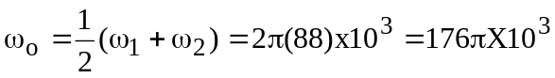
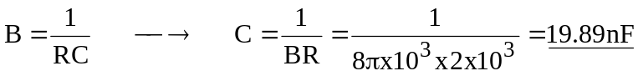

(b) 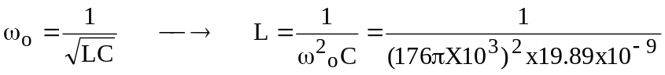 = 164.45 µH

(c ) 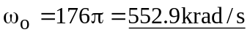

(d) 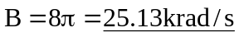

(e) 